## DIAGRAMAS DE SEQUÊNCIA

**Figura 12** – Diagrama de Sequência – Cadastrar Cliente

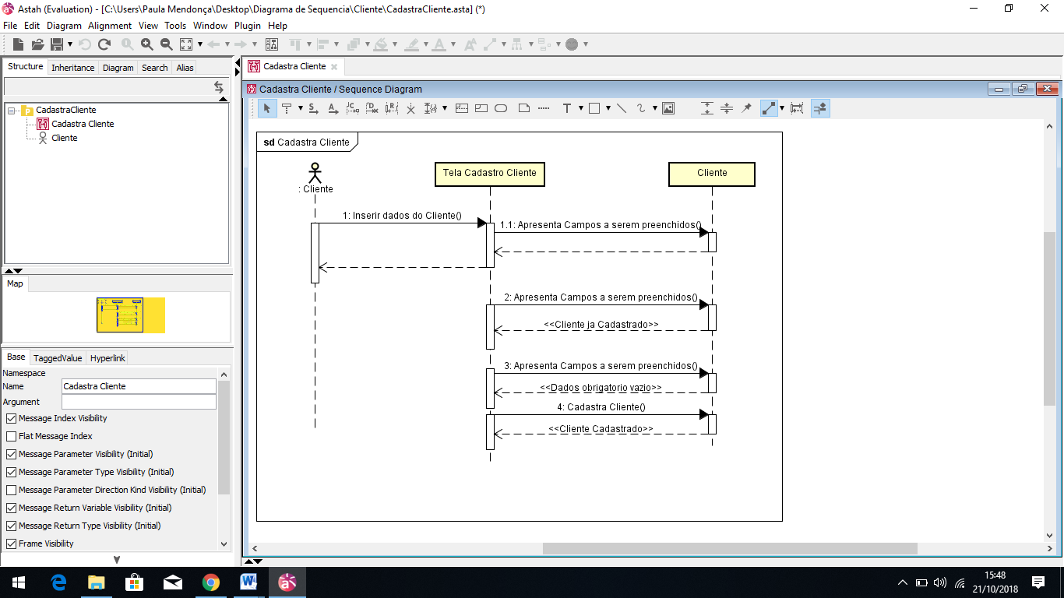

**FONTE:** Diagrama de Sequência confeccionado pelo Software Astah com Base nas informações da Análise de Requisitos.

**Figura 13** – Diagrama de Sequência – Editar Cliente

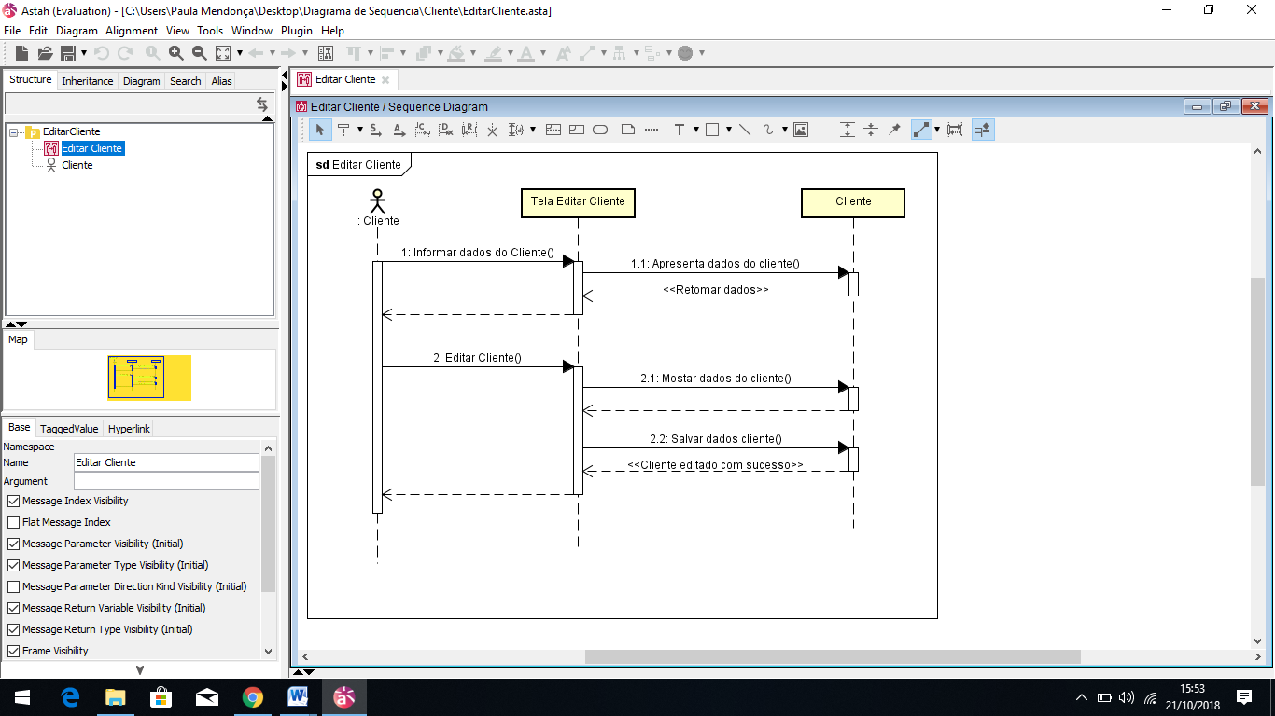

**FONTE:** Diagrama de Sequência confeccionado pelo Software Astah com Base nas informações da Análise de Requisitos

**Figura 13** – Diagrama de Sequência – Excluir Cliente

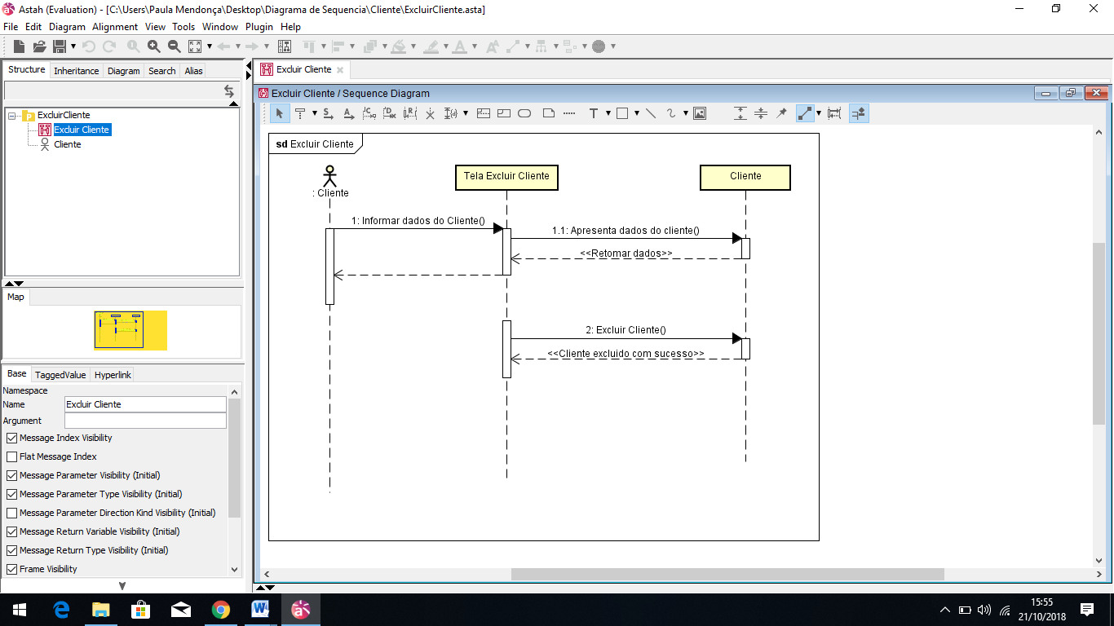

**FONTE:** Diagrama de Sequência confeccionado pelo Software Astah com Base nas informações da Análise de Requisitos

**Figura 14** – Diagrama de Sequência – Consultar Cliente

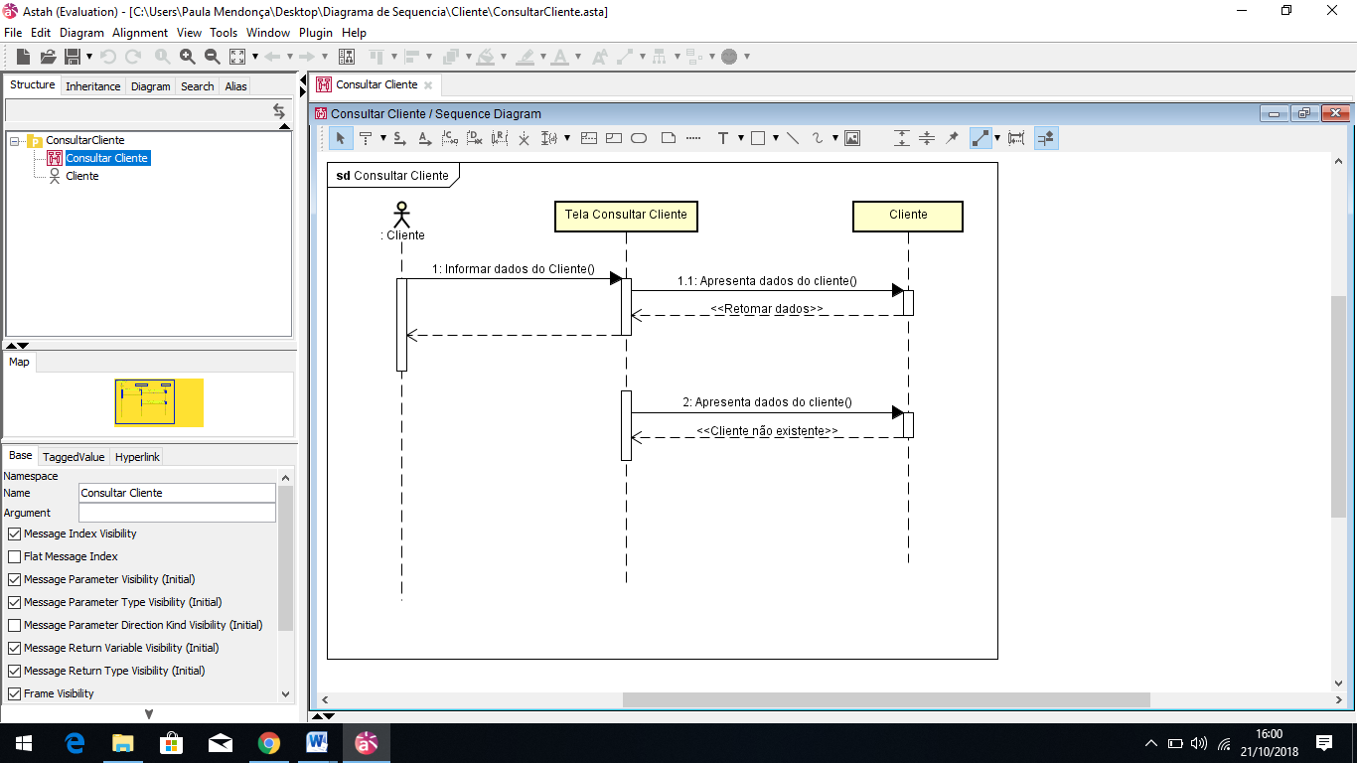

**FONTE:** Diagrama de Sequência confeccionado pelo Software Astah com Base nas informações da Análise de Requisitos

**Figura 15** – Diagrama de Sequência – Cadastrar Atendimento

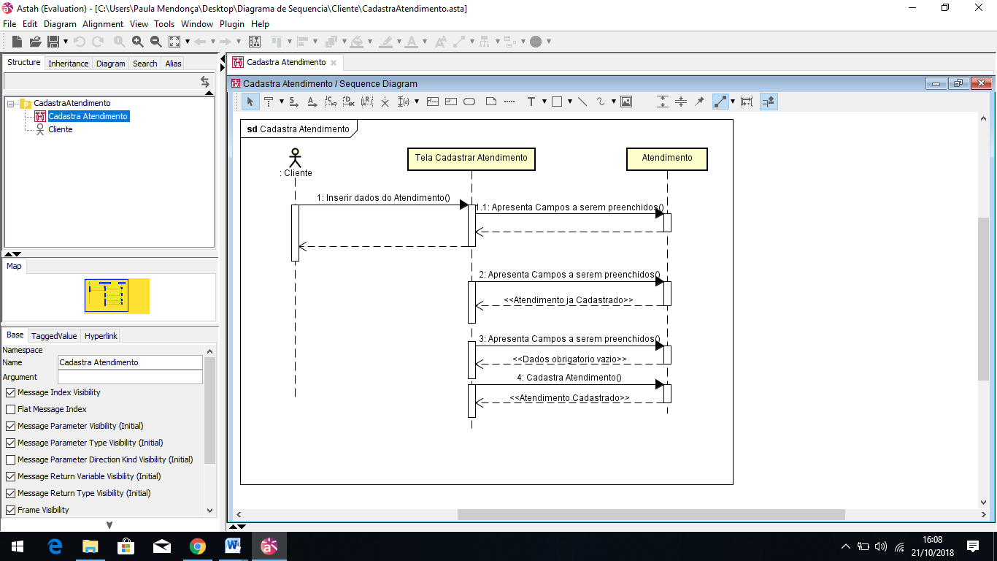

**FONTE:** Diagrama de Sequência confeccionado pelo Software Astah com Base nas informações da Análise de Requisitos

**Figura 16** – Diagrama de Sequência – Editar Atendimento

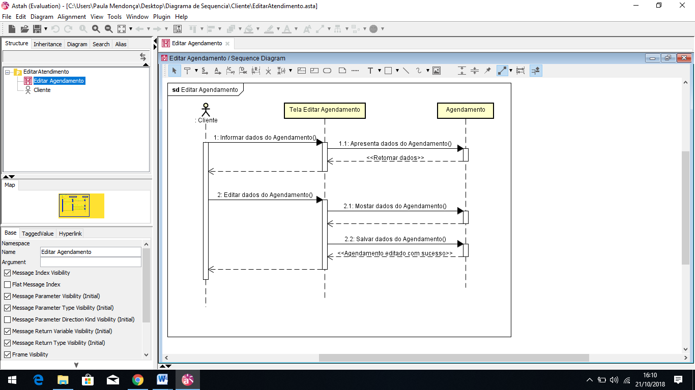

**FONTE:** Diagrama de Sequência confeccionado pelo Software Astah com Base nas informações da Análise de Requisitos

**Figura 17** – Diagrama de Sequência – Excluir Atendimento

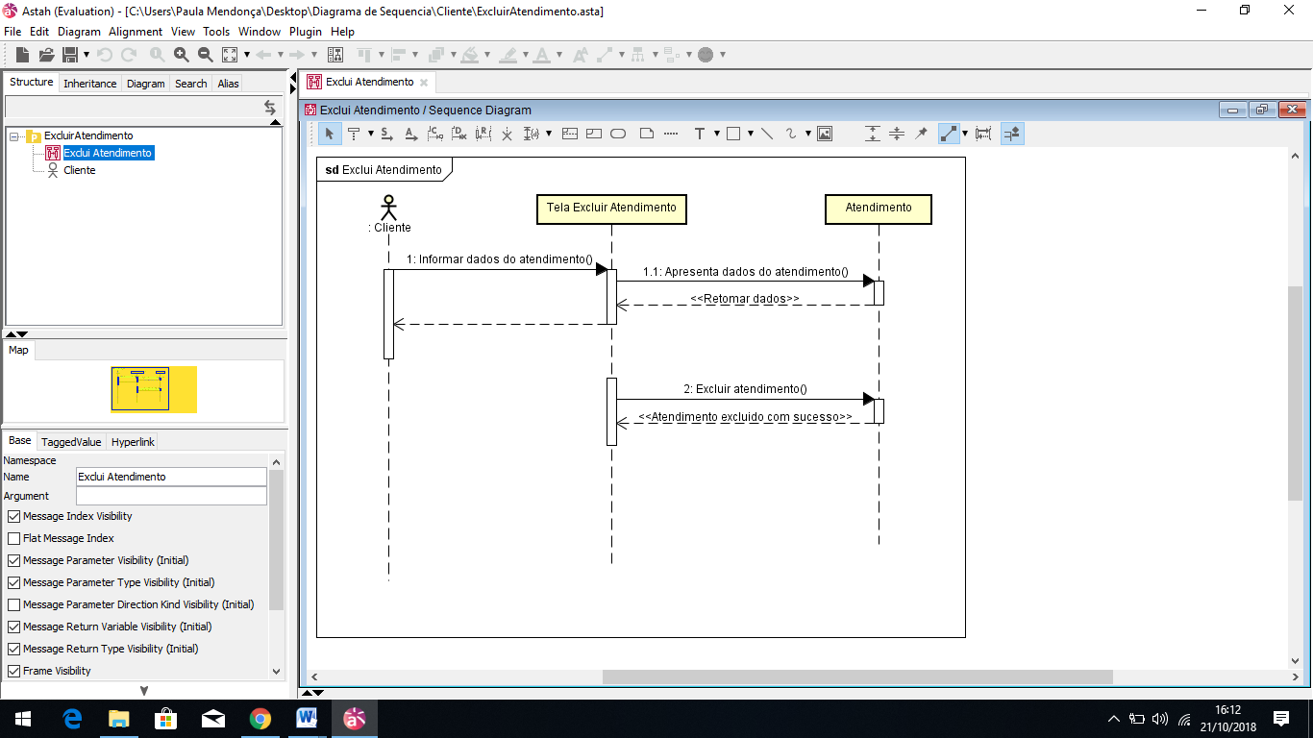

**FONTE:** Diagrama de Sequência confeccionado pelo Software Astah com Base nas informações da Análise de Requisitos

**Figura 18** – Diagrama de Sequência – Consultar Atendimento

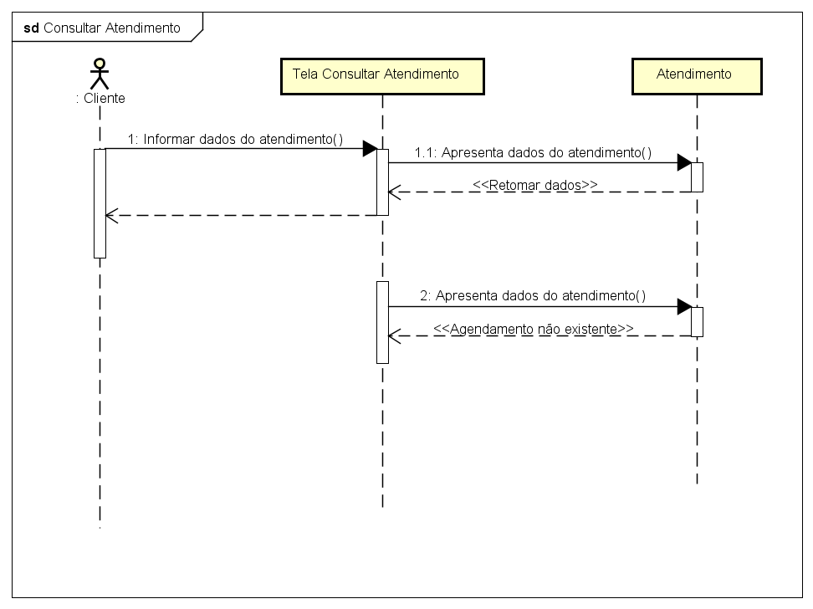

**FONTE:** Diagrama de Sequência confeccionado pelo Software Astah com Base nas informações da Análise de Requisitos

**Figura 19** – Diagrama de Sequência – Cadastrar Profissional

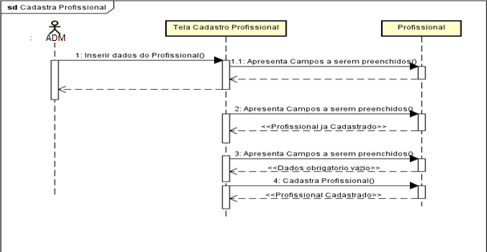

**FONTE:** Diagrama de Sequência confeccionado pelo Software Astah com Base nas informações da Análise de Requisitos

**Figura 20** – Diagrama de Sequência – Editar Profissional

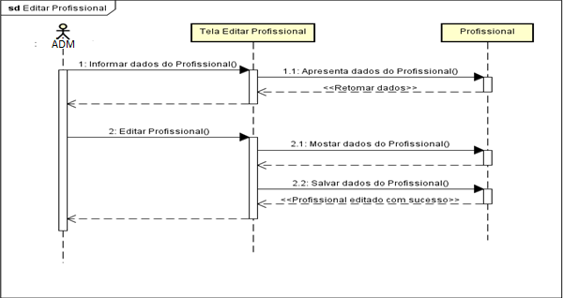

**FONTE:** Diagrama de Sequência confeccionado pelo Software Astah com Base nas informações da Análise de Requisitos

**Figura 21** – Diagrama de Sequência – Excluir Profissional

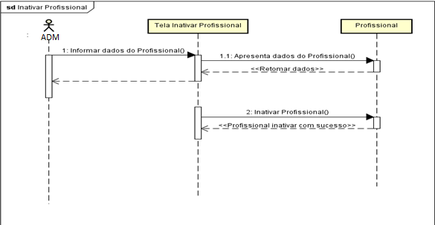

**FONTE:** Diagrama de Sequência confeccionado pelo Software Astah com Base nas informações da Análise de Requisitos

**Figura 22** – Diagrama de Sequência – Consultar Profissional

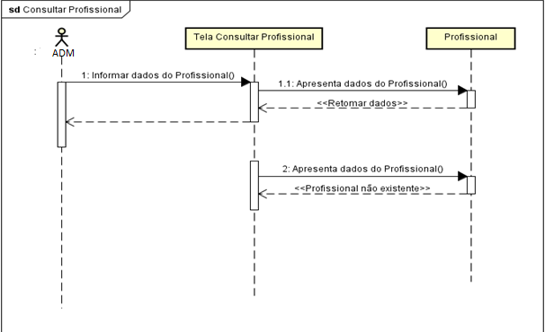

**FONTE:** Diagrama de Sequência confeccionado pelo Software Astah com Base nas informações da Análise de Requisitos